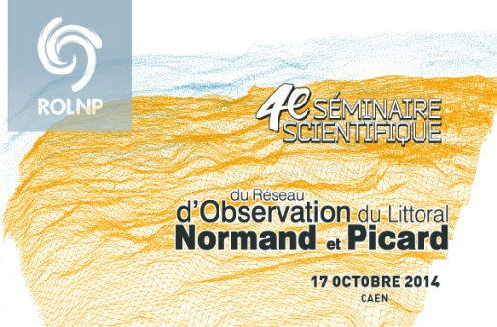

L’utilisation du Lidar topographique aéroporté pour l’étude de l’évolution du trait de côte et du bilan sédimentaire littoral le long de côtes basses sableuses, Nord-Pas de Calais

Arnaud HEQUETTE, Adrien CRAPOULET, Frank LEVOY, Patrice BRETEL

Plusieurs campagnes de levés LiDAR aéroportés ont été réalisées le long des littoraux meubles du Nord-Pas de Calais depuis 2008, notamment dans le cadre du projet CLAREC. Ces données ont été utilisées pour réaliser des modèles numériques de terrain de la zone littorale incluant les plages, les dunes côtières et les estuaires. La position de différents indicateurs de trait de côte a été déterminée sur les modèles numériques de terrain et a été comparée à une position de trait de côte mesurée in situ par DGPS et correspondant à une limite morphologique sur le haut de plage. Les résultats ont montré que le trait de côte pouvait être généralement bien défini à l’aide des données LiDAR en calculant un gradient de pentes à partir de modèles numériques de terrain. Des mesures de l’évolution de la ligne de rivage ont également montré que la position de ce trait de côte par rapport à la ligne des plus hautes mers astronomiques pouvait constituer un bon indicateur de la tendance évolutive de la ligne de rivage le long de ces littoraux meubles. L’analyse de l’évolution du trait de côte et les calculs volumétriques des stocks sédimentaires dans la zone littorale ont en outre permis de préciser les volumes minimums de sable sur le haut de plage pour assurer une stabilité de la ligne de rivage. La méthode d’analyse développée dans ce travail devrait pouvoir constituer une aide pour la gestion du trait de côte dans les milieux littoraux sableux caractérisés par une forte variabilité tout en soulignant l’utilité du LiDAR topographique comme outil de mesure dans l’étude de la dynamique morphologique des espaces côtiers.

